

Ans: B

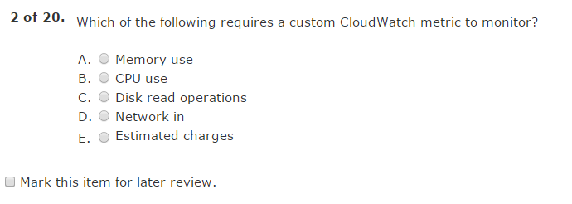

Ans: A

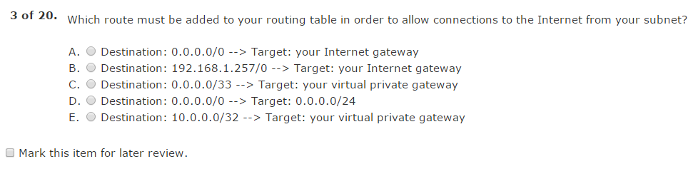

Ans: A



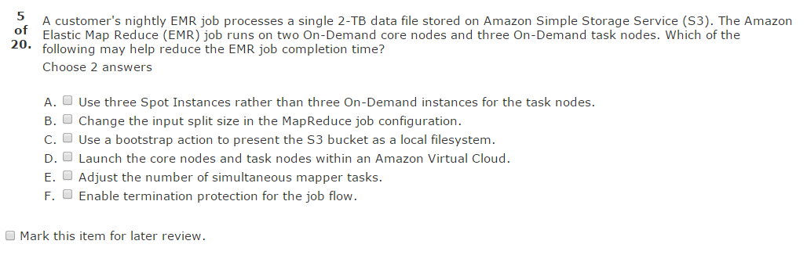

Ans: B, E

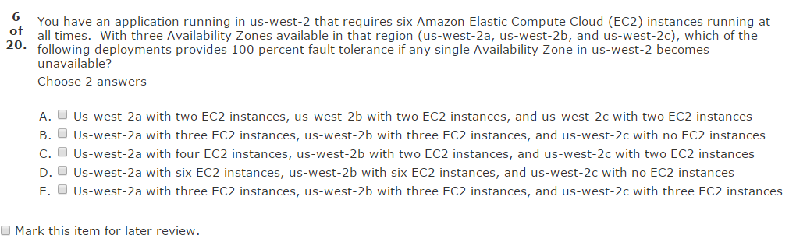

Ans: D,E

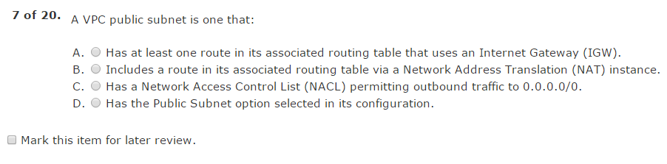

Ans: A

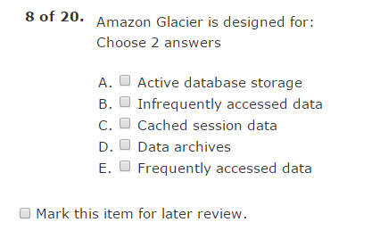

AnsL B,D

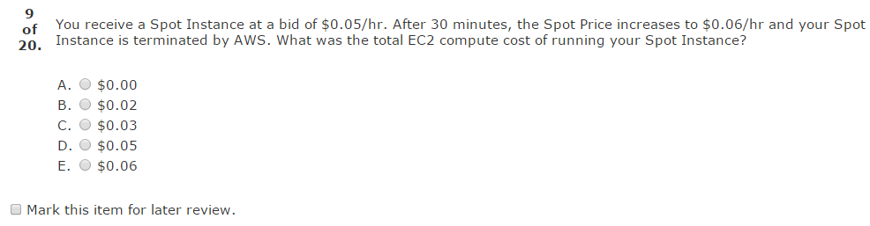

Ans: A

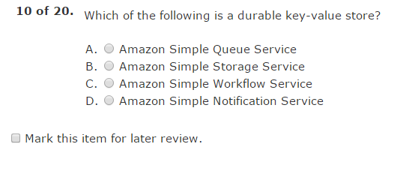

Ans: B



Ans: A

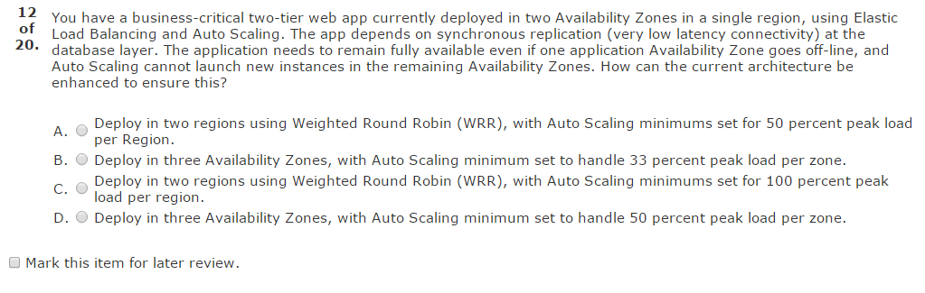

Ans: D



Ans: D,E,F

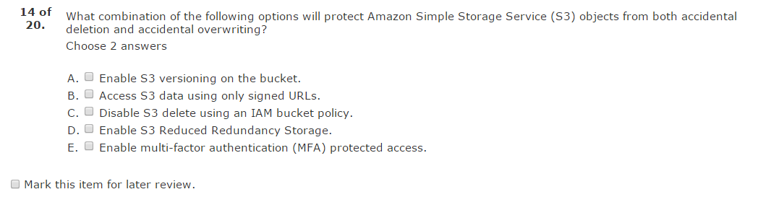

Ans: A, E



Ans: B



Ans: A

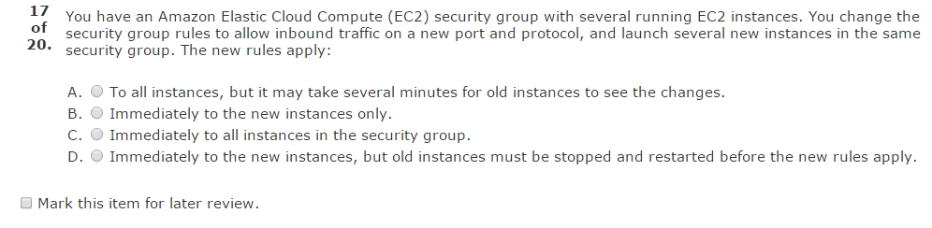

Ans: C

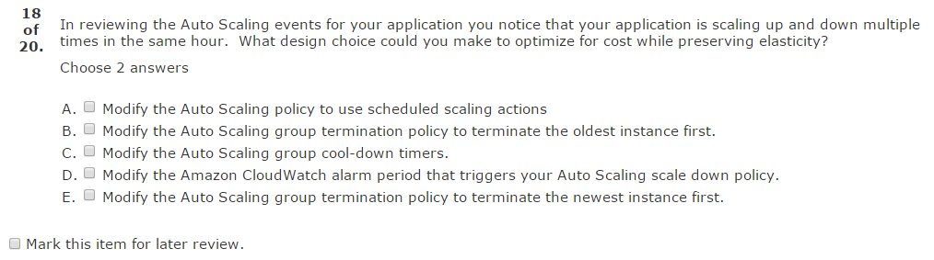

Ans: C, D

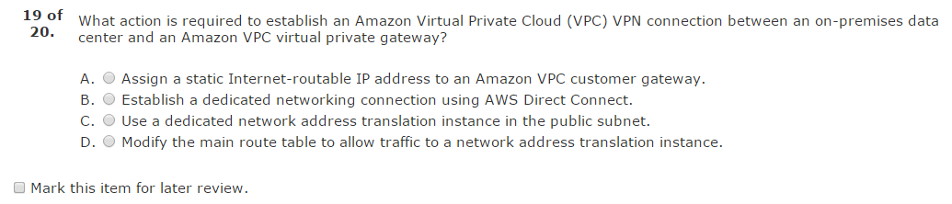

Ans: A



Ans: D